大学生创新创业策划书

一、项目背景与愿景

随着互联网技术的飞速发展，网络视频平台已成为人们日常娱乐的重要组成部分。然而，会员专享内容的限制让部分用户无法畅享完整的观影体验。因此，我们致力于开发一款名为“无界影视通”的爬虫程序，旨在打破这一限制，为用户提供更广阔、更便捷的影视资源获取途径。我们的愿景是成为全球领先的影视资源聚合平台，为用户提供一站式、无限制的观影体验。

二、项目概述

项目名称：无界影视通

项目定位：全球领先的影视资源聚合平台，为用户提供高清、无限制的观影体验。

项目目标：通过自主研发的爬虫技术，整合各大视频平台的会员资源，为用户提供丰富多样的影视内容，同时推动影视产业的数字化发展。

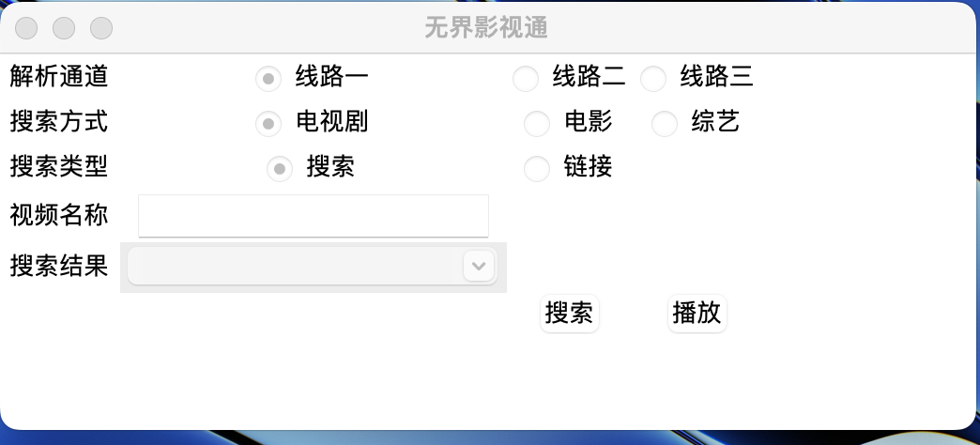

效果演示图（该程序仅爬取某视频网站，无直接使用JS逆向编程对平台访问，并无违法行为，在与平台合作前无商业行为）

三、市场分析

市场需求：随着网络视频用户的不断增长，用户对高质量、多样化的影视内容需求日益强烈。同时，付费会员制度的普及也加剧了用户对免费观影资源的渴望。因此，“无界影视通”具有巨大的市场需求和潜力。

竞争分析：目前市场上尚未出现类似功能的产品，我们具有独特的竞争优势。我们将持续关注行业动态和技术发展，确保产品始终处于行业领先地位。

目标用户：广泛覆盖网络视频爱好者，特别是追求高品质、多样化影视内容的用户群体。

四、产品规划

功能设计：

支持各大主流视频平台的会员影视剧抓取与解析；

提供高清、流畅的观影体验，支持多种分辨率和画质选择；

智能推荐系统，根据用户观影历史和偏好推荐相关影视内容；

用户反馈系统，收集用户意见和建议，不断优化产品体验；

社交分享功能，允许用户将喜欢的影视内容分享给朋友。

技术实现：

自主研发高效的爬虫技术，确保数据抓取的稳定性和准确性；

采用先进的视频解码技术，支持多种视频格式和编码标准；

搭建高性能的服务器集群和CDN网络，保障用户观影的顺畅和稳定；

利用大数据和人工智能技术优化推荐系统，提高推荐准确性。

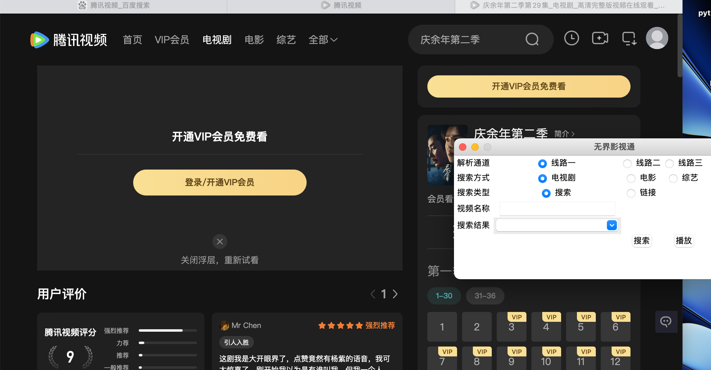

使用前



使用后（输入视频源就可以解析视频播放）

后期发展：

在初代“无界影视通”里，我们需要通过其他影视播放器平台的链接进行解析视频，虽然能够让用户免去会员观看限制，但是用户体验不行。所以我们将继续开发手机移动端的“无界影视通”。我们将移动端添加了一个目前新的功能，雷达共享功能。

移动端主要前端技术：

前端框架/库：

使用Vue.js、React等前端框架来构建播放器界面，提高开发效率和代码可维护性。

结合Element UI等UI组件库，提供美观的样式和交互。

移动端后端技术：

**在初代“无界影视通”中的基础上，将提供视频源地址给前端将解析得到的视频源地址返回给前端，以便前端播放器能够加载和播放该视频。这可以通过API接口或直接嵌入到前端页面中实现。**

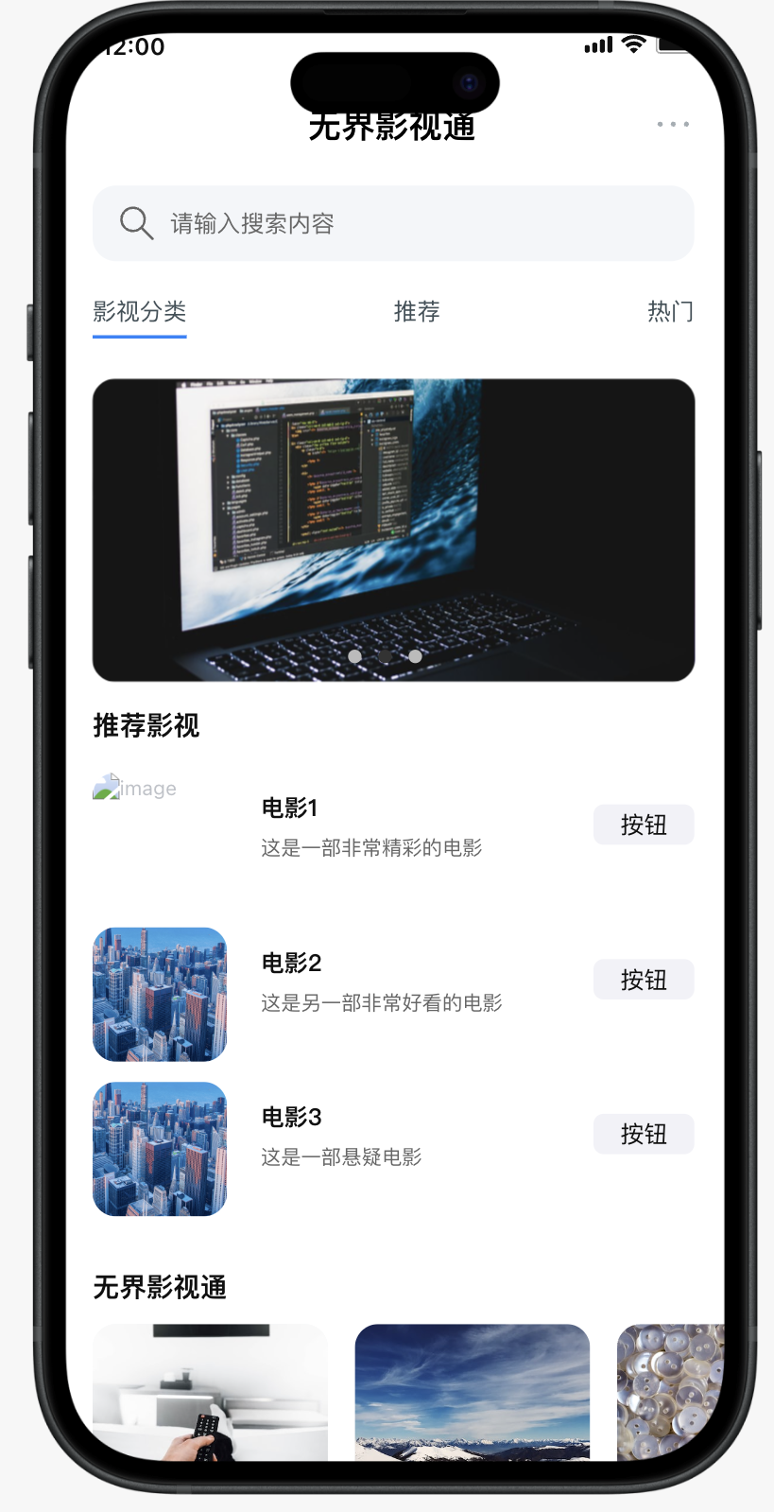

移动端UI界面效果演示

五、移动端雷达功能

功能介绍：雷达功能是一种基于地理位置的内容发现和共享功能。用户可以通过雷达功能扫描周围环境，发现附近用户正在观看的影视内容，并即时参与讨论或加入观看。当然，我们为了保护用户隐私，我们把此功能的权限给用户，如果用户想要分享该影视内容，则可选择允许雷达共享这一功能，使用雷达搜索也仅会搜索到允许雷达共享用户。这一功能不仅增加了用户之间的互动，还能帮助用户发现更多感兴趣的影视资源，也有助于有质量的影视剧的传播。

功能主要技术实现：

后端技术

采用WebSocket技术实现实时通信，确保雷达扫描和内容共享的即时性。

使用GeoJSON格式处理地理位置信息，实现高效的位置数据管理。

搭建高性能的服务器集群，确保系统的稳定性和响应速度。

UI设计

雷达扫描界面：显示用户当前位置和附近的其他用户，动态更新扫描结果。

内容推荐界面：展示附近用户正在观看的热门影视内容，提供直接播放和讨论入口。



雷达功能大致UI效果

六、未来发展

*智能推荐系统*

增强个性化推荐：进一步利用大数据和人工智能技术，优化推荐算法，提高推荐的准确性和用户满意度。

多维度推荐：不仅基于用户的观影历史，还可以结合用户的社交行为、兴趣爱好等多维度数据，提供更全面的推荐内容。

跨平台支持

多设备同步：实现用户在不同设备间的无缝切换，确保观影记录和推荐内容的同步。

新增平台支持：除了现有的电脑、手机、平板和智能电视，未来将支持更多的智能设备，如智能音箱、VR设备等。

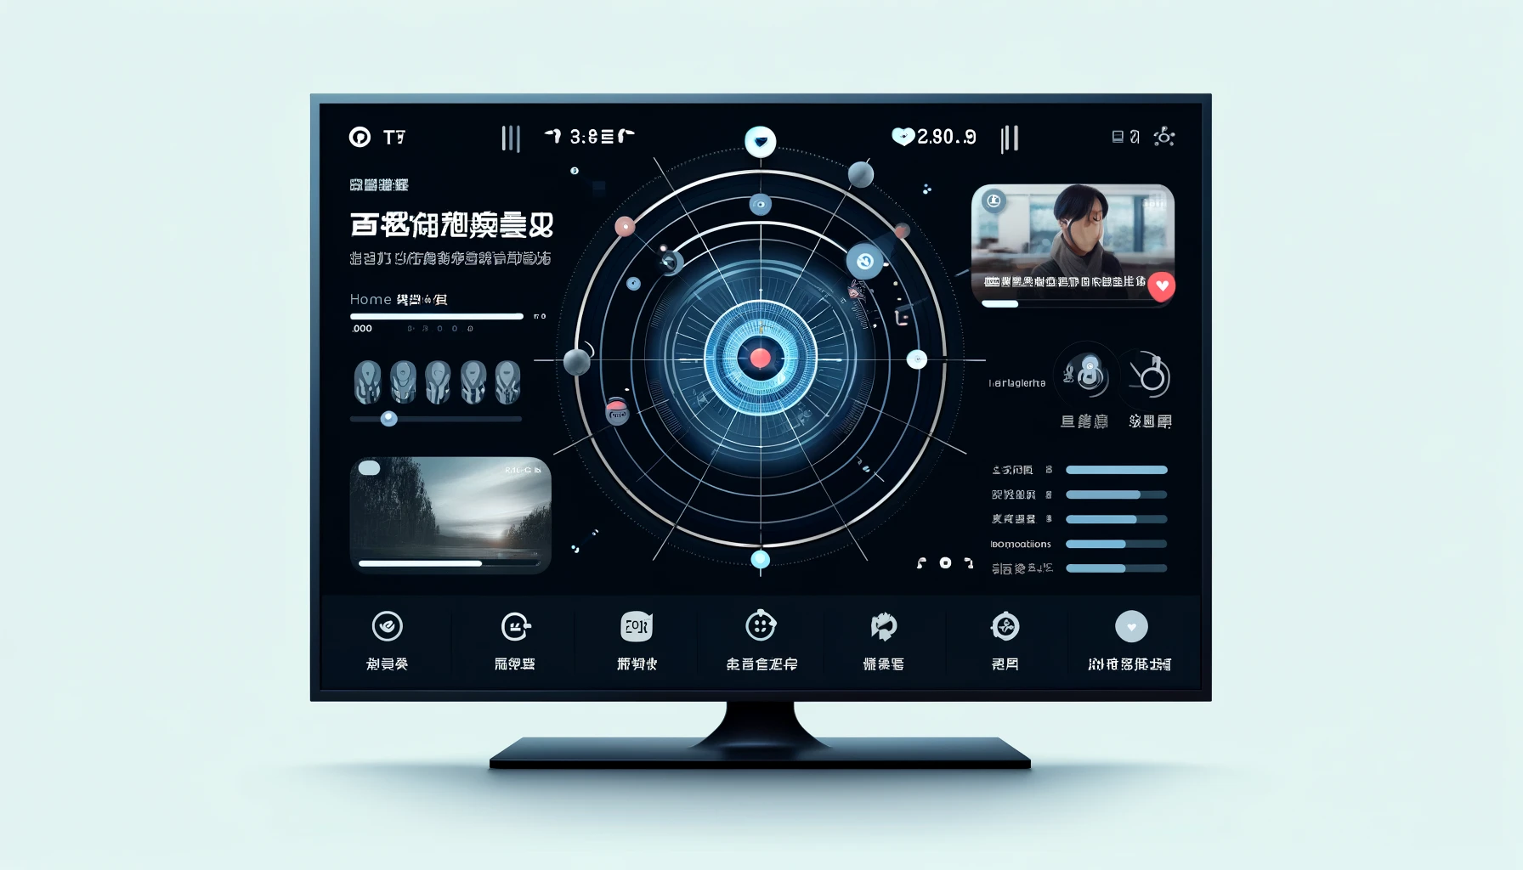

无界影视通电视端UI示例

七、营销策略

品牌建设：通过线上线下多渠道进行品牌宣传和推广，提高产品知名度和美誉度；

社交媒体营销：利用微博、微信、抖音等平台进行内容推广和互动营销；

KOL合作：与影视领域的知名人士合作，提高产品曝光度和用户信任度；

举办线下活动：如观影会、发布会等，增强用户粘性和忠诚度。

用户运营：建立用户社区和论坛，提供互动交流平台，增强用户粘性和活跃度；

定期举办用户调查活动，了解用户需求和行为习惯，为产品优化提供有力支持；

设立用户激励机制，如积分兑换、会员等级制度等，提高用户留存率和活跃度。

合作伙伴关系：与各大视频平台、内容提供商、广告商、研发电视机企业等建立合作关系，实现互利共赢；

与视频平台合作，共同推动影视产业的数字化发展；

与内容提供商合作，获取更多优质影视资源；

与广告商合作，实现盈利增长和品牌宣传。

八、财务规划

1. 资金来源

初期资金：

团队自筹：创始团队成员个人出资，作为项目启动资金。

天使投资：通过展示项目的潜力和团队的执行力，吸引天使投资人的资金支持。

中期资金：

风险投资：在项目初步成型并获得一定用户基础后，引入风险投资，以获取更多的资金用于扩展业务和市场推广。

战略投资：与行业内大公司或相关领域的企业进行战略合作，获得资金支持的同时，利用合作方的资源和优势推动项目发展。

长期资金：

上市融资：在项目成熟并具有稳定盈利能力后，考虑在资本市场上市，通过发行股票筹集大规模资金，用于持续发展和全球扩展。资金用途：主要用于技术研发、市场推广、运营维护、团队建设等方面；同时，将根据项目的实际情况和市场变化灵活调整资金分配。

2. 资金用途

技术研发

爬虫技术开发：持续优化爬虫技术，确保数据抓取的稳定性和准确性。

视频处理技术：投入资源开发和优化视频编解码技术，提高视频播放的质量和流畅度。

智能推荐系统：利用大数据和人工智能技术，优化个性化推荐算法，提升用户体验。

运营维护

服务器和CDN费用：投入高性能服务器和CDN网络，确保用户观影的顺畅和稳定。

用户运营：建立用户社区和论坛，提供互动交流平台，增强用户粘性和活跃度。

客户服务：建立专业的客户服务团队，及时解决用户问题，提升用户满意度。

内容采购

影视资源采购：与各大视频平台、内容提供商合作，采购更多优质的影视资源，丰富内容库。

独家内容制作：通过自制或合作方式，提供独家的高质量影视内容，提升平台的竞争力。

团队建设

人才招聘：吸引优秀的技术、运营、市场等方面的人才，提升团队整体水平。

培训和发展：为团队成员提供培训和发展机会，提升其专业技能和工作效率。

、

十、产品现状

技术问题：“无界影视通“目前仅完成了观看会员视频功能，以Python的Tkinter GUI和request第三方库为主所做的有GUI图形化爬虫程序。该程序目前用户体验度不好，且受网络环境影响，部分用户可以会遇到卡顿和缓冲问题。

解决方案

优化视频流媒体技术：采用更先进的视频编解码技术和流媒体传输技术，优化视频播放的稳定性和流畅度。

提升CDN覆盖：增加CDN节点覆盖范围，确保各地区用户均能获得良好的观影体验。

界面优化：通过用户调研和反馈，不断优化用户界面设计，提升操作便捷性和用户友好度。

内容获取与版权问题

内容合法性：由于内容爬虫技术可能涉及侵权，存在法律风险。

内容更新不及时：爬虫技术获取内容时效性差，用户体验下降。

解决方案

合法授权：与各大视频平台和内容提供商建立合法合作关系，获取授权内容，确保内容的合法性和合规性。

自制内容：投资自制或合作制作独家内容，减少对第三方平台的依赖，提高平台内容竞争力。

技术优化：优化内容获取技术，提高内容更新的速度和时效性，确保用户能够及时观看最新的影视资源。

九、风险应对

技术风险：持续关注行业动态和技术发展，不断更新和优化爬虫技术；加强团队技术培训和人才引进，提高团队整体技术水平。

市场风险：密切关注市场动态和用户需求变化，及时调整产品策略和市场策略；加强品牌建设和用户运营，提高产品的竞争力和市场占有率。

十一、总结与展望



“无界影视通”项目旨在通过自主研发的爬虫技术，打破视频平台会员限制，为用户提供更广阔、更便捷的影视资源获取途径。我们将秉持“创新、合作、共赢”的理念，不断推动项目的发展和壮大。相信在不久的将来，“无界影视通”将成为全球领先的影视资源聚合平台，为全球用户提供更优质、更丰富的观影体验。

# **大学生创新创业策划书**

**目录**

# 大学生创新创业策划书